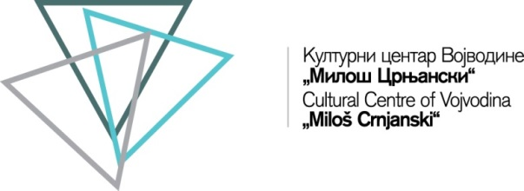
КУЛТУРНИ ЦЕНТАР ВОЈВОДИНЕ
„МИЛОШ ЦРЊАНСКИ“
21000 Нови Сад, Војводе Путника 2
Тел. 381 21 4754 128, 4754 148
Факс: ++381 21 457 521
office@zkv.rs
www.zkv.rs

Пријавни лист за
Годишње награде Културног центра Војводине „Милош Црњански“ за 2022. годину

Награда за коју се конкурише:  (заокружити) | - Искре културе  - Медаља културе за мултилуктуралност и интеркултуралност  - Медаља културе за очување културног наслеђа  - Медаља културе за животно дело тј. за укупно стваралаштво/рад
Предлагач:

Контакт адреса, имејл адреса и телефон предлагача:

Име и презиме кандидата:

Контакт адреса, имејл адреса и телефон кандидата:

Кратка биографија кандидата:

Напомена: Koнкурсну документацију је потребно доставити у три примерка.

